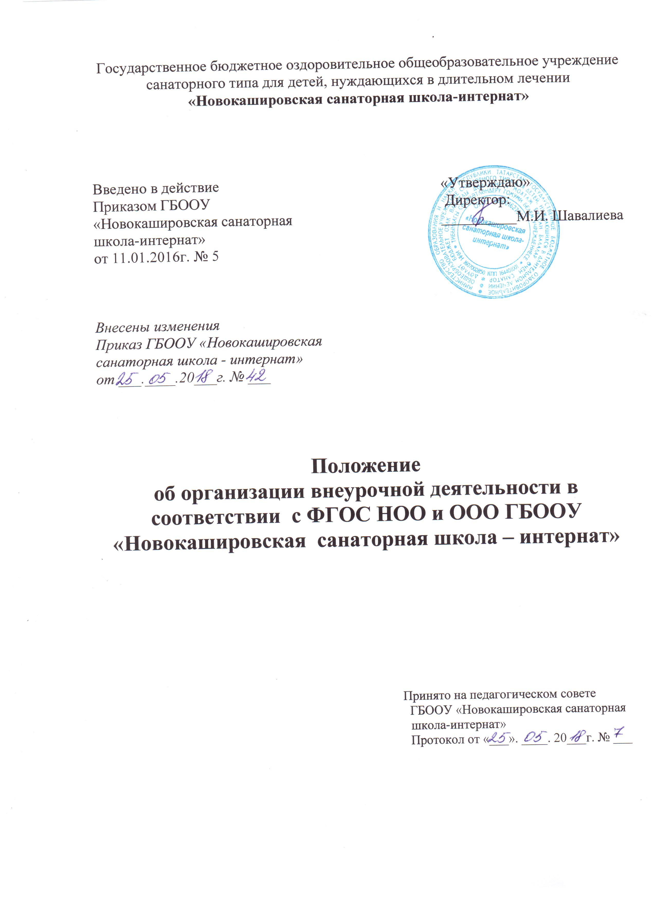

1. Общие положения
  - Настоящее положение разработано в соответствии с ФЗ-273 от 29.12.2012 «Об образовании в Российской Федерации», приказом Министерства образования и науки Российской Федерации от 06.10.2009 № 373 «Об утверждении и введении в действие федерального государственного образовательного стандарта начального общего образования», письмом ДОО Минобрнауки России от 12.05.2011 № 03 – 296 «Об организации внеурочной деятельности при введении федерального государственного стандарта общего образования».
  - Внеурочная деятельность обучающихся – специально организованная деятельность обучающихся 1-4 классов, представляющая собой неотъемлемую часть образовательного процесса в ГБООУ «Новокашировская санаторная школа - интернат» (далее – внеурочная деятельность), отличная от урочной системы обучения.
  - Внеурочная деятельность – часть учебного плана. Учебный план является компонентом основной образовательной программы начального общего образования ГБООУ «Новокашировская санаторная школа - интернат». Учебный план определяет введение в действие и реализацию требований Стандарта, определяет общий объём учебной нагрузки, объём максимальной аудиторной нагрузки, состав и структуру обязательных предметных областей, направления внеурочной деятельности.
  - Время, отведенное на внеурочную деятельность, составляет до 10 недельных часов и не учитывается при определении максимально допустимой недельной нагрузки обучающихся, но учитывается при определении объемов финансирования, направляемых на реализацию основной образовательной программы
  - При организации внеурочной деятельности целесообразно использовать разнообразные формы организации деятельности обучающихся (экскурсии, кружковые и секционные занятия, круглые столы, диспуты, соревнования, учебные курсы по выбору и т.д.).
  - Занятия внеурочной деятельности способствуют приобретению образовательных результатов, направленных на формирование первичных представлений о гражданственности и патриотизме, формирование нравственных чувств и этического сознания, формирование творческого отношения к учению, труду, жизни, формирование ценностного отношения к здоровью и здоровому образу жизни, ценностного отношения к природе, окружающей среде, формирование представлений об эстетических идеалах и ценностях.
  - Внеурочная деятельность направлена на реализацию индивидуальных потребностей обучающихся путем предоставления широкого спектра занятий, направленных на развитие детей.
- Цель и задачи
  - Внеурочная деятельность в санаторной школе-интернате организуется для учащихся начальных классов с целью развития индивидуальных интересов склонностей, способностей обучающихся, приобретения ими собственного социально-культурного опыта в свободное от учёбы время.
  - Задачи внеурочной деятельности:
- усилить педагогическое влияние на жизнь учащихся в свободное от учёбы время;
- организовать общественно-полезную и досуговую деятельность учащихся;
- выявить и развивать склонности, интересы, способности, возможности обучающихся к различным видам деятельности;
- создать условия для реализации приобретённых знаний, навыков;
- развивать опыт неформального общения, взаимодействия, сотрудничества.

- Направления, формы и виды организации внеурочной деятельности
  - Направления и виды внеурочной деятельности определяются в соответствии с основной образовательной программой начального общего образования ГБООУ «Новокашировская санаторная школа - интернат» Подбор направлений, форм и видов деятельности должен обеспечить достижение планируемых результатов обучающихся в соответствии с основной образовательной программой начального общего образования ГБООУ «Новокашировская санаторная школа - интернат»
  - Внеурочная деятельность организуется по следующим направлениям:
- спортивно-оздоровительное; 2часа
- художественно-эстетическое; 3часа
- экологическое; 1 час
- научно-познавательное и проектное; 2часа
- духовно-нравственное; 1час
- социальное. 1час
  - Виды внеурочной деятельности: игровая, познавательная, досугово- развлекательная деятельность (досуговое общение), проблемно-ценностное общение; художественное творчество, социальное творчество (социальная преобразующая добровольческая деятельность); трудовая (производственная) деятельность, спортивно-оздоровительная деятельность и др.;
  - Формы внеурочной деятельности: экскурсии, кружки, секции, викторины, конкурсы, проекты, соревнования через организацию деятельности обучающегося во взаимодействии со сверстниками, педагогами, родителями.
  - Образовательная деятельность – составная часть учебно-воспитательного процесса в школе. Внеурочная деятельность может быть: учебной – один из видов деятельности школьников, направленный на усвоение теоретических знаний и способов деятельности в процессе решения учебных задач; внеучебной – направленной на социализацию обучаемых, развитие творческих способностей школьников во внеучебное время. Чередование учебной и внеурочной деятельности в рамках реализации основной образовательной программы начального общего образования определяет общеобразовательное учреждение.
  - План внеурочной деятельности для класса определяется в конце учебного года.
  - В сентябре формируются группы для проведения занятий внеурочной деятельности.
  - Занятия внеурочной деятельности проводятся не ранее, чем через 30 мин. после окончания последнего урока.
  - Перемена между занятиями внеурочной деятельности продолжительностью не менее 10 мин.
- Организация внеурочной деятельности
  - Образовательные программы внеурочной деятельности разрабатываются и утверждаются ГБООУ «Новокашировская санаторная школа - интернат» самостоятельно. Возможно использование авторских программ.
  - Образовательные программы внеурочной деятельности могут быть различных типов: тематические; ориентированные на достижение результатов; по конкретным видам внеурочной деятельности и др.
- Тематические образовательные программы направлены на получение воспитательных результатов в определенном проблемном поле и используются при этом возможности различных видов внеурочной деятельности.
- Образовательные программы по конкретным видам внеурочной деятельности - игровая, познавательная, спортивно-оздоровительная и др.
- Возрастные образовательные программы могут соотноситься с возрастными категориями: для младших школьников и др.
  - Требования к структуре программы.
    - Программа внеурочной деятельности включает в себя следующие обязательные разделы: титульный лист, пояснительную записку, планируемые результаты освоения обучающимися программы внеурочной деятельности, содержание, учебно-тематический план, список литературы.
    - Требования к оформлению и содержанию структурных элементов программы внеурочной деятельности.
На титульном листе программы внеурочной деятельности указывается: наименование образовательного учреждения; где, когда и кем утверждена программа; название программы; направление внеурочной деятельности; Ф.И.О., должность, автора (авторов) программы; год разработки программы внеурочной деятельности.
В пояснительной записке к программе внеурочной деятельности следует раскрыть: цели и задачи обучения, воспитания и развития детей по реализуемому направлению внеурочной деятельности; количество часов и их место в учебном плане
Раздел Планируемые результаты освоения обучающимися программы внеурочной деятельности представляет собой: описание требований к знаниям и умениям, которые должен приобрести обучающийся в процессе занятий по программе; перечисление качеств личности, которые могут быть развиты у обучающихся в результате занятий данным видом деятельности; описание формы учета знаний, умений; системы контролирующих материалов (тестовых материалов) для оценки планируемых результатов освоения программы; описание формы подведения итогов.
Основанием для выделения требований к уровню подготовки обучающихся выступает основная образовательная программа образовательного учреждения.
Система планируемых результатов даёт представление о том, какими именно универсальными учебными действиями - познавательными, личностными, регулятивными, коммуникативными, преломлёнными через специфику содержания программы внеурочной деятельности овладеют обучающиеся в ходе ее реализации
Содержание программы.
Учебно-тематический план программы целесообразно представлять в виде таблицы, которая содержит: перечень разделов, тем программы внеурочной деятельности; количество часов, дата проведения по плану и по факту.
Список литературы.
  - Занятия внеурочной деятельности могут проводиться учителями начальных классов, педагогами учреждений дополнительного образования.
  - Рабочая программа внеурочной деятельности составляется на 1 год.
- Организация управления
Контроль проведения занятий внеурочной деятельности осуществляет заместитель директора по учебно-воспитательной работе по плану, утвержденному директором школы, по следующим направлениям: оценка содержания и качества программ внеурочной деятельности, организация проведения занятий внеурочной деятельности, система оценивания обучающихся.
  - Требования к организации внеурочной деятельности.
    - Образовательное учреждение может реализовывать внеурочную деятельность по программам, разработанным в соответствии с требованиями ФГОС НОО и основными концептуальными положениями УМК и по программам, разработанным образовательными учреждениями.
    - Программа должна соответствовать нормативно-правовым требованиям к внеурочной деятельности, в том числе утвержденным СанПиН.
  - Выбор форм внеурочной деятельности должен опираться на гарантию достижения результата определенного уровня.
  - Классификация результатов внеурочной деятельности:
    - Первый уровень результатов - приобретение школьником социальных знаний (об общественных нормах, устройстве общества, о социально одобряемых и неодобряемых формах поведения в обществе и т.п.), первичного понимания социальной реальности и повседневной жизни.
    - Второй уровень результатов - получение школьником опыта переживания и позитивного отношения к базовым ценностям общества (человек, семья, Отечество, природа, мир, знания, труд, культура), ценностного отношения к социальным реальностям в целом.
    - Третий уровень результатов - получение школьником опыта самостоятельного общественного действия в открытом социуме, за пределами дружественной среды школы, где не обязательно положительный настрой.
  - Оценка качества и утверждения программы внеурочной деятельности
    - Использование программ внеурочной деятельности предполагает проведение следующих процедур:
- обсуждение программ на МО;
- рассмотрение программы внеурочной деятельности на научно- методическом совете школы;
- утверждение директором школы;
- внешнее рецензирование, если программа авторская.
    - В ходе внутреннего рецензирования оценивается уровень воспитательного результата, мотивирующий и развивающий потенциал программы, формальная структура программы.



